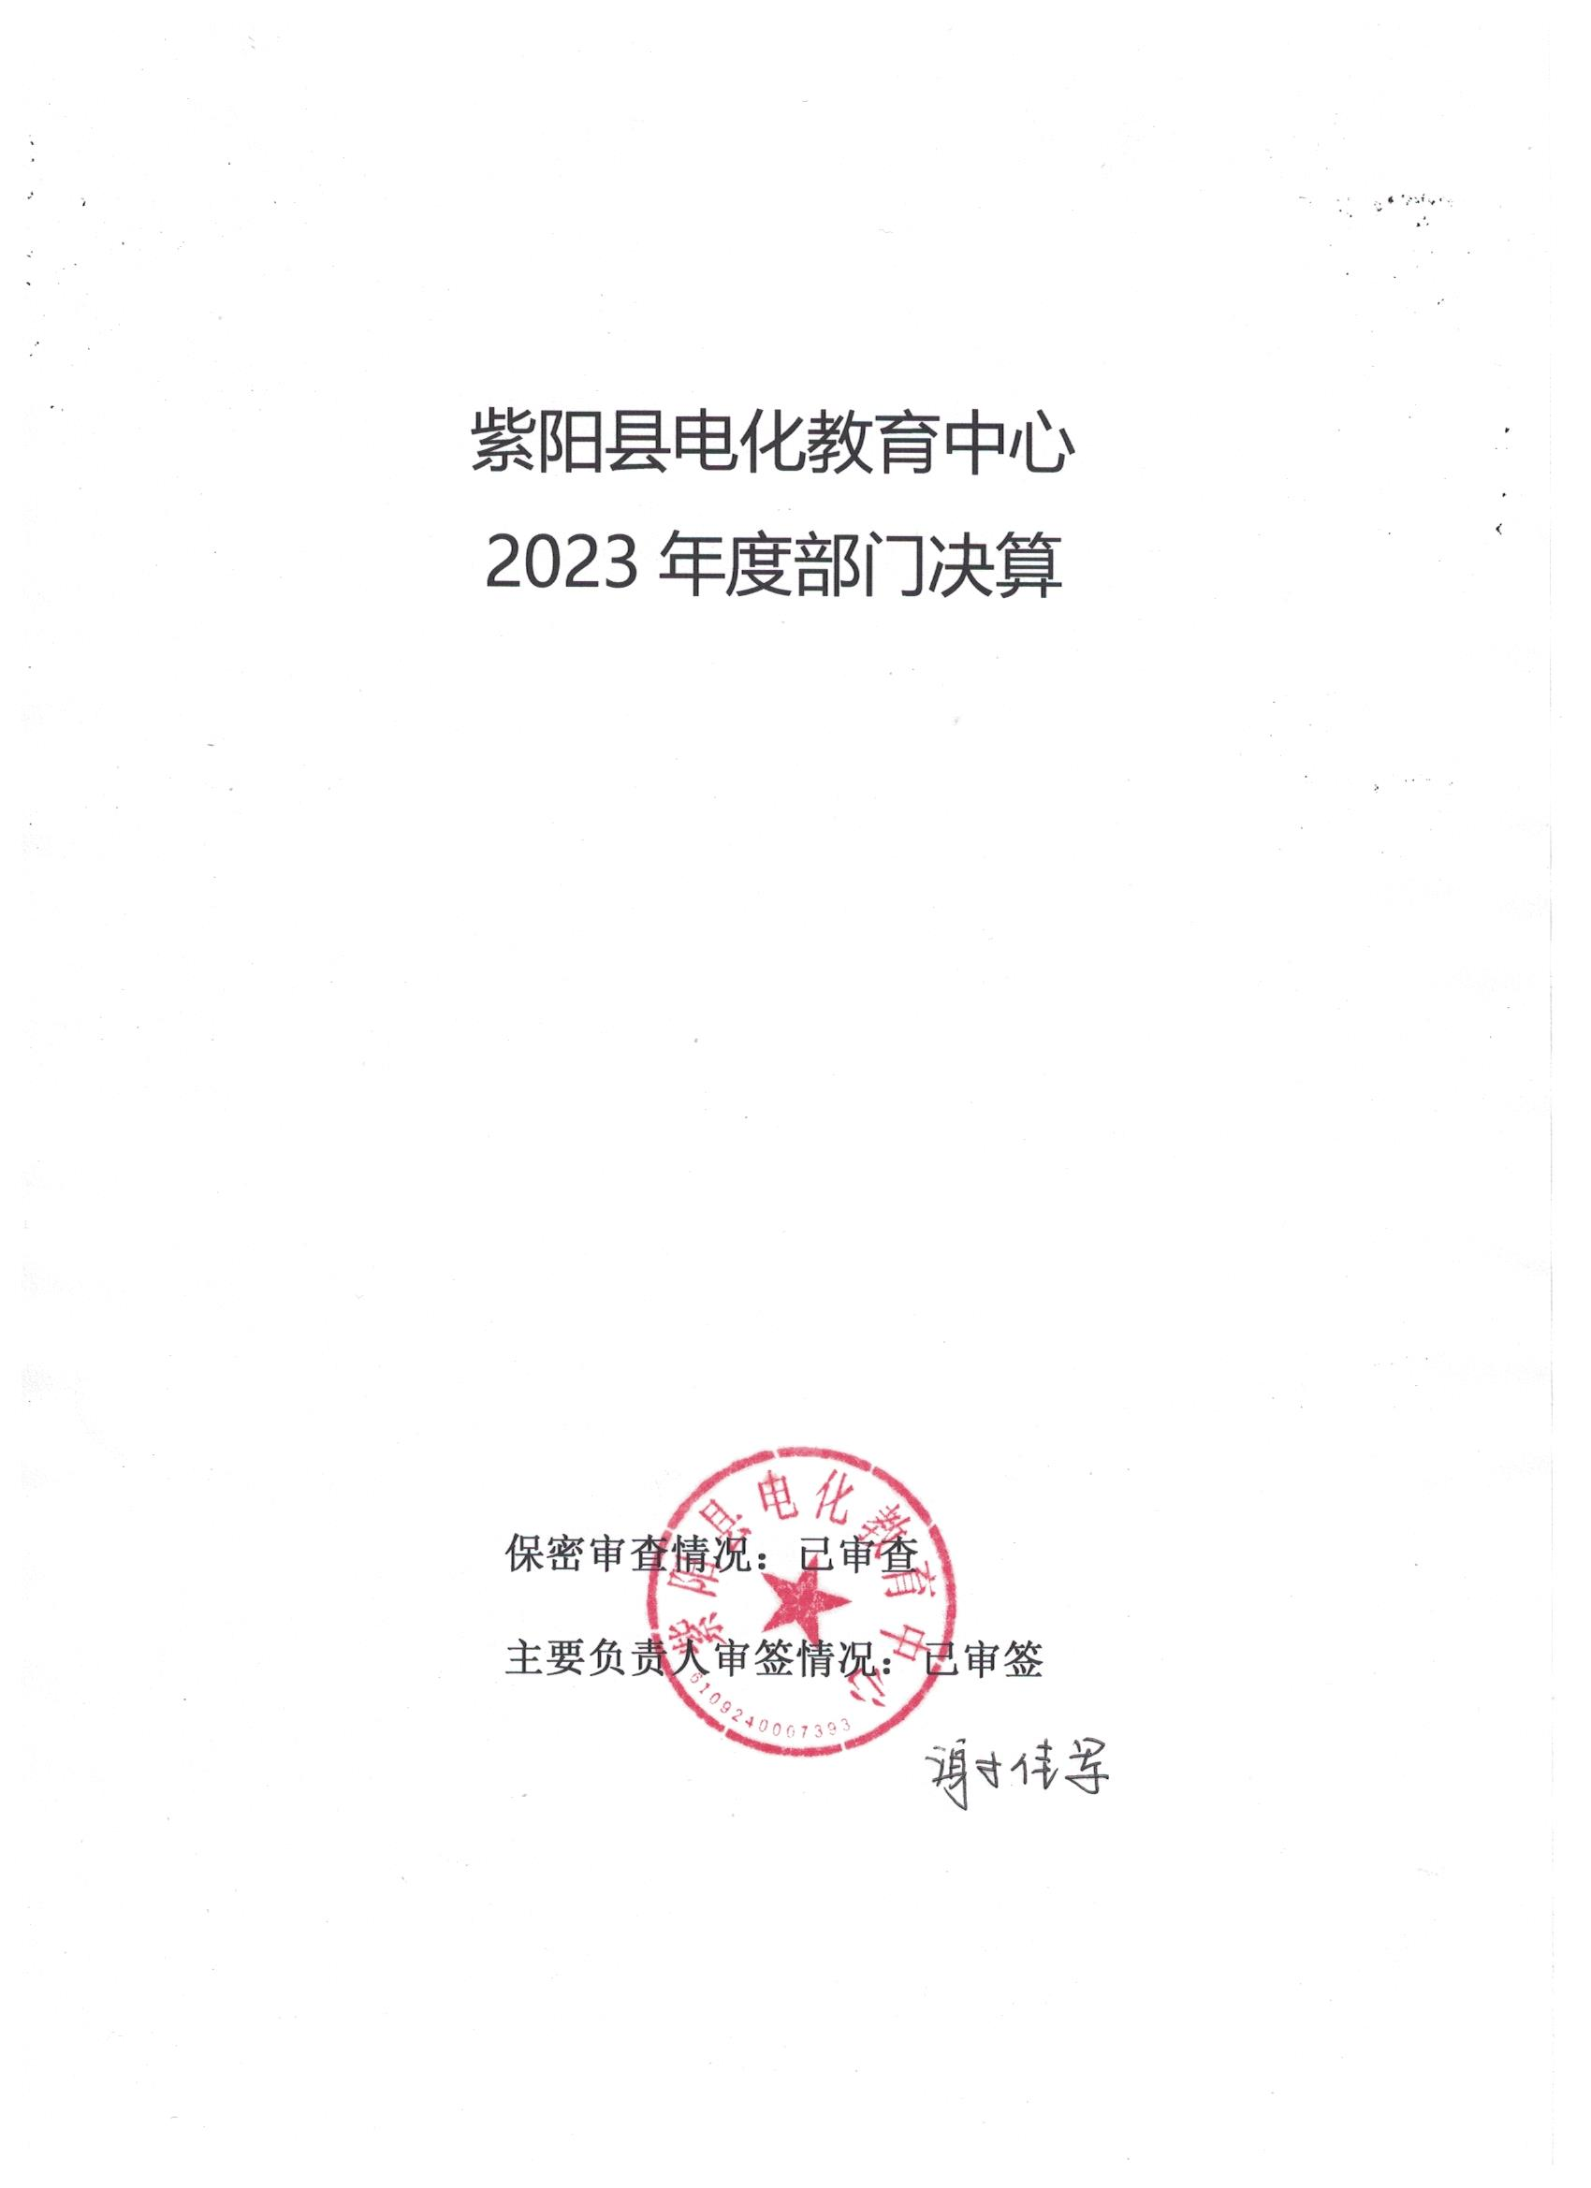

目 录
第一部分 部门（单位）概况
一、部门（单位）主要职责及内设机构
二、部门决算单位构成
三、部门（单位）人员情况
第二部分 2023年度部门决算情况说明
一、收入支出决算总体情况说明
二、收入决算情况说明
三、支出决算情况说明
四、财政拨款收入支出决算总体情况说明
五、一般公共预算财政拨款支出决算情况说明
六、一般公共预算财政拨款基本支出决算情况说明
七、政府性基金预算财政拨款收入支出决算情况说明
八、国有资本经营预算财政拨款支出决算情况说明
九、财政拨款“三公”经费及会议费、培训费支出决算情况说明
十、机关运行经费支出情况说明
十一、政府采购支出情况说明
十二、国有资产占用及购置情况说明
十三、预算绩效情况说明
十四、其他需要说明的情况
第三部分 2023年度部门决算表
一、收入支出决算总表
二、收入决算表
三、支出决算表
四、财政拨款收入支出决算总表
五、一般公共预算财政拨款支出决算表
六、一般公共预算财政拨款基本支出决算表
七、政府性基金预算财政拨款收入支出决算表
八、国有资本经营预算财政拨款支出决算表
九、财政拨款“三公”经费及会议费、培训费支出决算表

第四部分 专业名词解释
第五部分 附 件

第一部分 部门（单位）概况
一、部门（单位）主要职责及机构设置
（一）主要职能
- 1完善机制，加快推进全县教育信息化进程
- 深化应用，有效提升教师和学生信息素养
- 融合创新，全面展示教育信息化应用成果
- 服务全局，以教育公平促进教育均衡发展
（二）内设机构
本部门现设有办公室，教育技术部，影视教育部
二、部门决算单位构成
本单位作为紫阳县教育体育和科技局二级预算单位，编制2023年度部门决算。
三、部门（单位）人员情况
截至2023年底,本部门人员编制5人,其中行政编制0人、事业编制5人;实有人员5人,其中行政0人、事业5人。
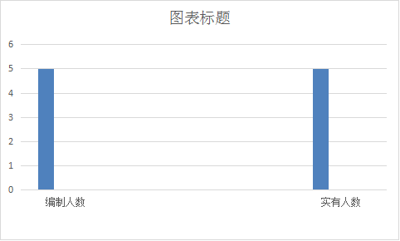

第二部分 2023年度部门决算情况说明
一、收入支出决算总体情况说明
本年度收入总计86.48万元，与上年相比收入总计增加15.02万元，增加21%。主要原因是：人员增加。
本年度支出总计86.48万元，与上年相比支出总计增加15.02万元，增加21%。主要原因是：人员增加。
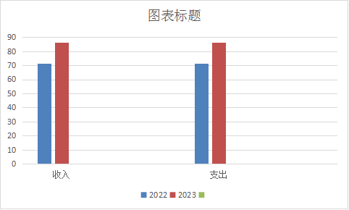

二、收入决算情况说明
本年度收入合计81.48万元，其中：财政拨款收入81.48万元，占100%；事业收入0万元，占0%；经营收入0万元，占0%；其他收入0万元，占0%。
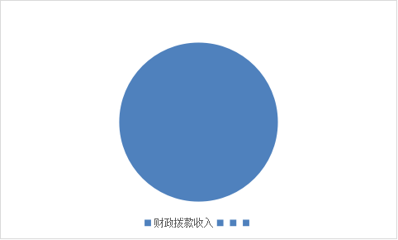

三、支出决算情况说明
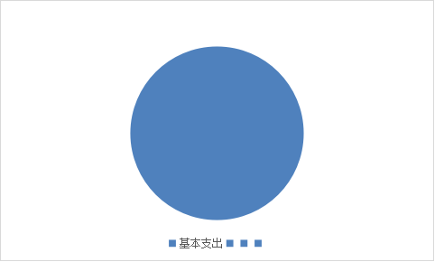
本年度支出合计86.48万元，其中：基本支出86.48万元，占100%；项目支出0万元，占0%；经营支出0万元，占0%。

四、财政拨款收入支出决算总体情况说明
本年度财政拨款收入总计为86.48万元，与上年相比收入总计增加15.02万元，增加21%。主要原因是人员经费增加使本年收入增加。
本年度财政拨款支出总计86.48万元，与上年相比支出总计增加15.02万元，增加21%。主要原因是人员经费增加使本年收入增加。
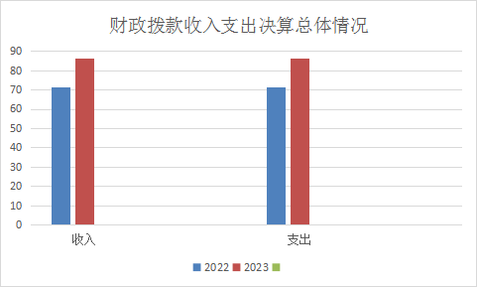

五、一般公共预算财政拨款支出决算情况说明
本年度一般公共预算财政拨款支出年初预算71万元，支出决算86.48万元，完成年初预算的121.8%，占本年支出合计的100%。与上年相比，财政拨款支出增加19.94万元，增加30%，主要原因是人员经费增加使本年收入增加。
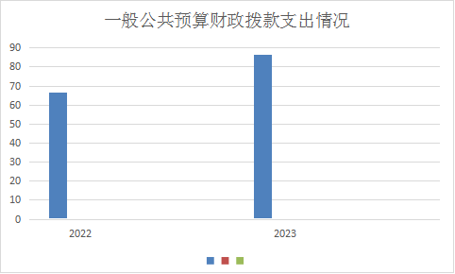
按照政府功能分类科目，其中：
1.教育支出（类）广播电视教育（款）其他广播电视教育（项）。
年初预算为71万元，支出决算为69.02万元。决算数小于年初预算数的主要原因是年初预算仅编制我单位人员经费，本年支出为增量奖励性绩效工资。
- 教育支出（类）普通教育（款）学前教育（项）。
年初预算0万元，支出决算0万元。决算数大于年初预算数的主要原因是年初编制预算时人员经费由中心学校统一编制在小学教育一起，未单列学前教育，本年支出为人员经费、日常公用经费支出。
- 教育支出（类）普通教育（款）小学教育（项）。
年初预算0万元，支出决算0万元。决算数大于年初预算数的主要原因是年初编制预算时人员经费由中心学校统一编制在小学教育一起，未单列学前教育和初中教育，本年支出为小学教育人员经费、日常公用经费支出。
- 教育支出（类）普通教育（款）初中教育（项）。
年初预算0万元，支出决算0万元。。
5.教育支出（类）特殊教育（款）其他普通教育支出（项）。
年初预算为0万元，支出决算为0万元。决算数
大于年初预算数的主要原因是年初预算仅编制我单位人员经费，本年支出为学生资助金和工程项目款。
6.教育支出（类）其他教育支出（款）其他教育支出（项）。
年初预算为0万元，支出决算为0万元。
- 社会保障和就业支出（类）行政事业单位养老支出
（款）机关事业单位养老保险缴费支出（项）
年初预算为6.18万元，支出决算为9万元。。
- 社会保障和就业支出（类）抚恤（款）死亡抚恤（项）
年初预算为0万元，支出决算为0万元。
- 卫生健康支出（类）行政事业单位医疗（款）事业单位医疗（项）
年初预算为3.03万元，支出决算为2.82万元。
10.住房保障支出（类）住房改革支出（款）住房公积金（项）
年初预算为4.57万元，支出决算为5.64万元。

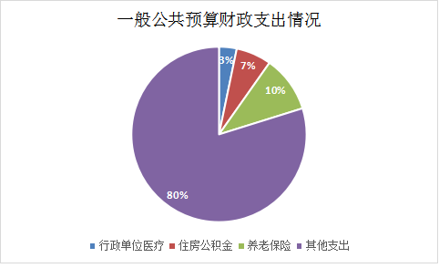
六、一般公共预算财政拨款基本支出决算情况说明
本年度一般公共预算财政拨款基本支出66.54万元，包括人员经费和公用经费。其中：
（一）人员经费64.86万元，主要包括：基本工资、津贴补贴、绩效工资、机关事业单位基本养老保险缴费、职工基本医疗保险缴费、其他社会保障缴费、其他工资福利支出、抚恤金、生活补助、助学金、奖励金其他对个人和家庭的补助。
（二）公用经费21.62万元，主要包括：办公费、水费、电费、邮电费、物业管理费、差旅费、维修（护）费、培训费、专用材料费、劳务费、工会经费、其他商品和服务支出。
七、政府性基金预算财政拨款收入支出决算情况说明
本单位2023年度无政府性基金预算财政拨款收支，已公开空表。
八、国有资本经营预算财政拨款支出决算情况说明
本单位2023年度无国有资本经营预算财政拨款收支，已公开空表
九、财政拨款“三公”经费及会议费、培训费支出决算情况说明
（一）“三公”经费支出决算情况说明
本单位2023年度无财政拨款“三公”经费支出，已公开空表。
1.因公出国（境）费支出情况说明
本年度无财政拨款因公出国（境）费支出。
2.公务用车购置费支出情况说明
本年度无财政拨款公务用车购置费支出。
3.公务用车运行维护费支出情况说明
本年度无财政拨款公务用车运行维护费支出。
4.公务接待费支出情况说明
本年度无财政拨款公务接待费支出。
（二）培训费支出情况说明
2023年度财政拨款安排培训费预算0万元，支出决算0万元，决算数较预算数大0万元，主要原因是年初预算时仅编制我单位人员经费，本年支出为用公用经费支出的教师培训费。
（三）会议费支出情况说明
本年度无财政拨款会议费支出。
十、机关运行经费支出情况说明
本单位2023年度无机关运行经费支出。
十一、政府采购支出情况说明
（一）2023年度政府采购支出总额共0万元，其中：政府采购货物支出0万元、政府采购工程支出0万元、政府采购服务支出0万元。
（二）政府采购授予中小企业合同金额0万元，占政府采购支出合同总额的0%，其中：授予小微企业合同金额0万元，占授予中小企业合同金额的0%；货物采购授予中小企业合同金额占政府采购货物支出合同的0%，工程采购授予中小企业合同金额占政府采购工程支出合同的0%，服务采购授予中小企业合同金额占政府采购服务支出合同的0%。
十二、国有资产占用及购置情况说明
本单位2023年度无国有资产占用及购置。
截至2023年末，本单位共有车辆0辆，其中副部（省）级以上领导用车0辆，主要领导干部用车0辆，机要通信用车0辆，应急保障用车0辆，执法执勤用车0辆，特种专业技术用车0辆，离退休干部用车0辆，其他用车0辆。单价100万元及以上的设备（不含车辆）0台（套）。
2023年当年购置车辆0辆；购置单价100万元以上的设备0台（套）。
十三、预算绩效情况说明
（一）预算绩效管理工作开展情况说明
根据预算绩效管理要求，本单位组织开展了2023年度单位整体支出绩效自评工作，从评价情况来看，本单位积极推进预算绩效管理改革工作，建立了绩效管制度体系，预算绩效管理的主要内容：1、预算绩效目标管理。财务室编制下一年度预算或追加预算，同时编制预算绩效计划，报送绩效目标。2、预算绩效运行跟踪监控管理。建立绩效运行跟踪监控机制，定期采集绩效运行信息并汇总分析，对绩效目标运行情况进行跟踪管理和监控。对上年度开展的重点项目评价工作进行绩效跟踪；3、绩效评价管理。预算执行中期或结束后，及时对预算资金的产出和结果进行绩效评价，重点评价产出和结果的经济性、效率性和效益性。用款部门要对预算执行情况进行自评，认真分析研究评价结果所反映的问题，努力查找资金使用和管理中的薄弱环节，制定改进和提高工作的措施；4、绩效评价结果反馈与应用管理。根据财政部门绩效评价结果反馈，财务室及时根据绩效评价结果，完善管理制度；将绩效评价结果作为安排以后年度预算的重要依据，为领导决策和行政问责提供参考依据。完善了绩效管理工作机制，建立绩效考核评价机制,实现全过程预算绩效管理,进一步完善内部约束和激励机制.；基本流程如下：1、确定绩效评价目标；2、确定绩效评价工作人员；3、制定绩效评价工作方案；4、收集绩效评价相关资料；5、对资料进行评价分析；6、撰写评价报告；7、评价结果反馈；建立绩效评价档案。明确了绩效管理职能，配备了1名专人负责绩效管理工作，设置了绩效专岗，明确了岗位职责。
（二）部门整体支出绩效自评结果
根据年度设定的绩效目标，部门整体支出自评得分97分，全年预算数71万元，执行数86.48万元，完成预算的121.8%。本年度本部门总体运行情况及取得的成绩：2023年度本单位认真做好年度财政资金的预算编制工作，按照政府采购目录及采购限额标准编制政府采购预算，做到应编尽编。预算及时公开到相关的信息网络平台，对预算的资金进行全方位的监督和管理，使每一笔资金都能起到最大的使用效益。在资金使用和管理方面，进一步强化资金统筹，优化资金结构，明确开支范围，细化资金用途、提升资金的产出效果、节约成本与资源、提高部门的办事效率的目的，确保部门职责任务顺利完成。在部门预算整体支出绩效方面都按规定严格执行，合理安排支出，使财政资金发挥出最大的效益。全年基本支出保证了部门的正常运行和日常工作的正常开展，达到预期绩效目标。发现的问题及原因： 绩效目标设立不够明确、细化和量化。项目单位虽然设立了项目资金绩效目标，但目标不够明确、细化和量化； 资金使用效益有待进一步提高。主要原因是对预算及管理有关政策理解不透彻，目标不够精细化，认识有待加强。下一步改进措施：重视单位预算编制工作，逐项做出预算计划，预算合理、不留缺口、不留空项；提高预算业务水平，注重评价质量。部门整体绩效评价工作是一项长期性的工作，专业性强，工作量大，进一步加强开展部门领导及经办人员相关的政策、业务工作培训，组织开展部门之间、单位之间的经验交流，切实推进绩效评价工作的开展。预算资金分析常态化，定期做好预算支出分析，做好部门整体支出预算评价工作，加大问责问效力度。
（四）专项资金绩效自评结果
单位不主管专项资金
（五）部门重点评价项目绩效评价结果
无重点评价项目
（六）财政重点评价项目绩效评价结果
无财政重点评价项目
十四、其他需要说明的情况
本单位2023年度无其他需要说明的情况。

部门整体支出绩效自评表
（2023年度）
部门（单位）名称 |  |  | 紫阳县电化教育中心
年度主要任务完成情况 | 任务名称 | 主要内容 | 完成情况 | 全年预算数（万元） |  |  | 全年执行数（万元） |  |  | 分值 | 执行率 |  | 得分
 |  |  |  | 总额 | 财政拨款 | 其他资金 | 总额 | 财政拨款 | 其他资金 | 分值 |  |  | 得分
年度主要任务完成情况 | 人员经费 | 人员工资、绩效等支出 |  | 54.22 | 54.22 |  | 64.86 | 64.86 |  | — | 100% |  | —
年度主要任务完成情况 | 公用经费 | 日常运转  支出 |  | 16.78 | 16.78 |  | 21.62 | 21.62 |  | — | 100% |  | —
年度主要任务完成情况 | 金额合计 |  |  | 71 | 71 |  | 86.48 | 86.48 |  | 10
年度总体目标完成情况 | 预期目标（年初设定） |  |  |  |  |  | 目标实际完成情况
年度总体目标完成情况 | 1.保障单位正常运转； |  |  |  |  |  | 1.学校正常运转；
年度绩效指标完成情况 | 一级指标 | 二级指标 | 指标内容 |  |  | 年度指标值 |  | 实际完成值 |  | 分值 |  | 得分
年度绩效指标完成情况 | 产出指标  （50分） | 数量指标 | 教师人数 |  |  | 5 |  | 5 |  | 10 |  | 10
年度绩效指标完成情况 | 产出指标  （50分） | 质量指标 | 发放到位率 |  |  | 100% |  | 100% |  | 10 |  | 10
年度绩效指标完成情况 | 产出指标  （50分） | 时效指标 | 及时发放率 |  |  | 100% |  | 100% |  | 10 |  | 10
年度绩效指标完成情况 | 产出指标  （50分） | 成本指标 | 按标准兑现各类补助 |  |  | 100% |  | 100% |  | 10 |  | 10
年度绩效指标完成情况 | 产出指标  （50分） | 社会效益指标 | 政策知晓率 |  |  | ≥95% |  | 100% |  | 10 |  | 10
年度绩效指标完成情况 | 产出指标  （50分） | 可持续影响指标 | 政策发挥效益年限（年） |  |  | ≥1 |  | 1 |  | 20 |  | 20
年度绩效指标完成情况 | 产出指标  （50分） |  | 教师满意度 |  |  | ≥80% |  | 100% |  | 30 |  | 27
总分 |  |  |  |  |  |  |  |  |  | 100 |  | 97

第三部分 2023年度部门决算表

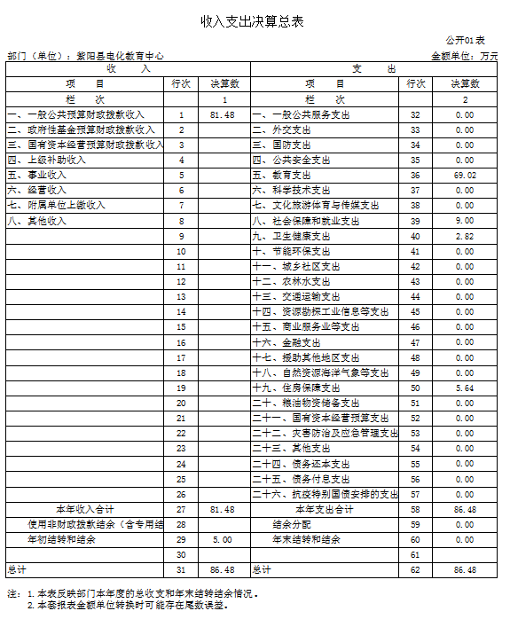
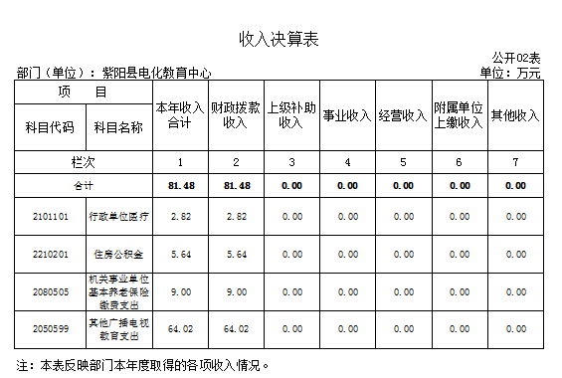
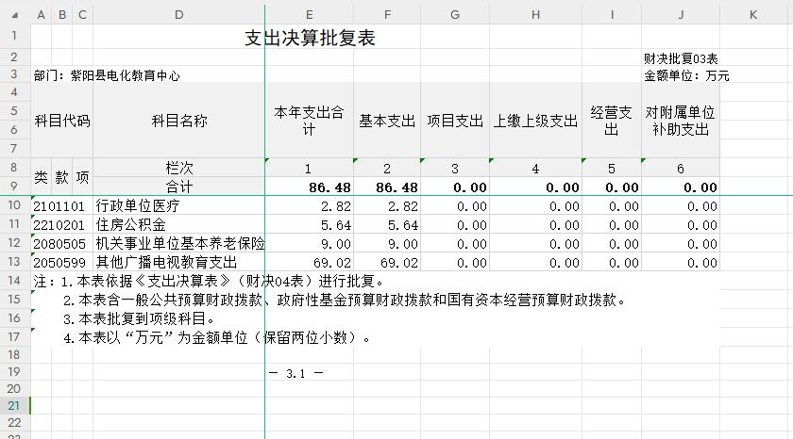
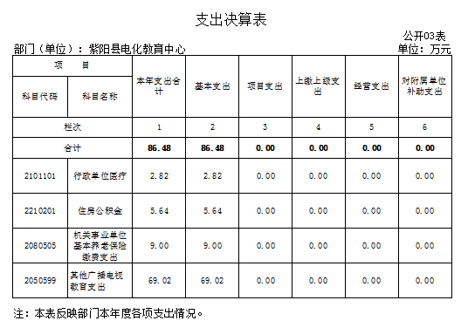

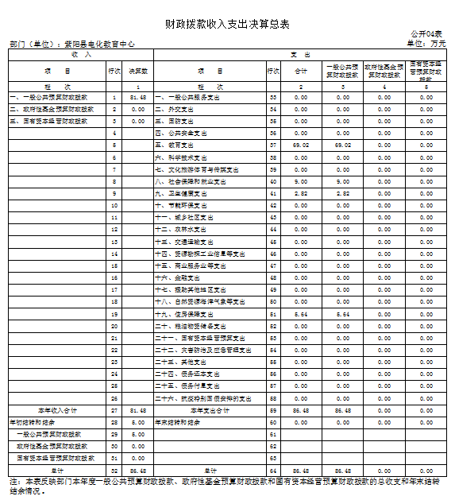

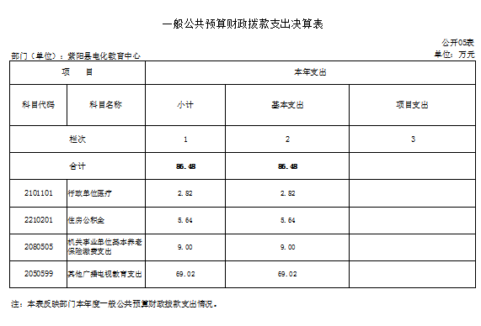

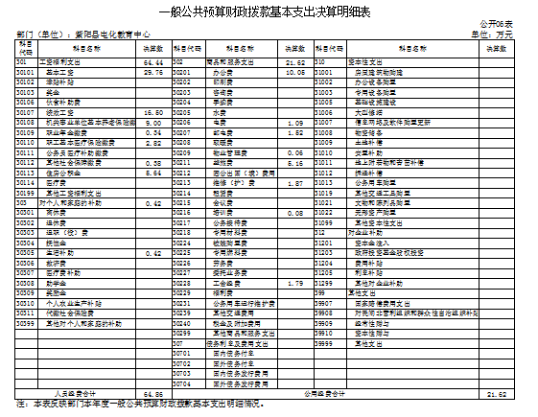

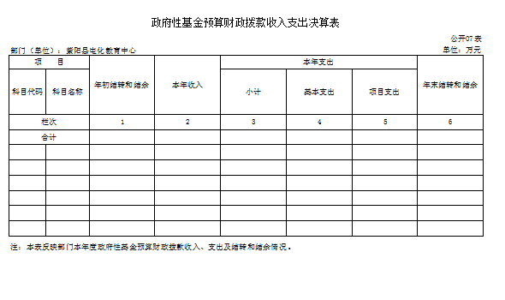

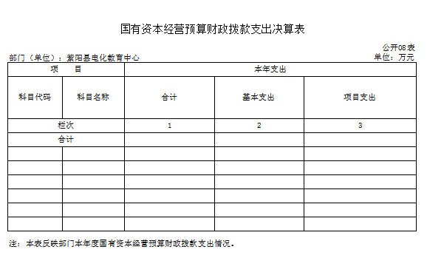

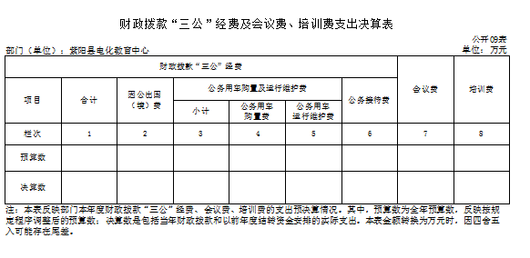
第四部分 专业名词解释
1.基本支出：指为保障机构正常运转、完成日常工作任务而发生的各项支出。
2.项目支出：指单位为完成特定的行政工作任务或事业发展目标所发生的各项支出。
3.“三公”经费：指部门使用财政拨款安排的因公出国（境）费、公务用车购置及运行费和公务接待费支出。
4.财政拨款收入：指本级财政当年拨付的资金。
5.公用经费：指为完成特定的行政工作任务或事业发展目标用于设备设施的维持性费用支出，以及直接用于公务活动的支出，具体包括公务费、业务费、修缮费、设备购置费、其他费用等。
6.工资福利支出：反映开支的在职职工和编制外长期聘用人员的各类劳动报酬，以及上述人员缴纳的各项社会保险费等。
7.结转资金：即当年预算已执行但未完成，或者因故未执行，下一年度需要按原用途继续使用的资金。
8.结余资金：即当年预算工作目标已完成，或者因故终止，当年剩余的资金。

第五部分 附 件
一、部门重点评价项目绩效评价结果
无重点评价项目
二、财政重点评价项目绩效评价结果
无财政重点评价项目

